BG
КОМИСИЯ НА ЕВРОПЕЙСКИТЕ ОБЩНОСТИ
Брюксел, 8.6.2007
COM(2007) 310 окончателен
2007/0107 (COD)

Предложение за
ДИРЕКТИВА НА ЕВРОПЕЙСКИЯ ПАРЛАМЕНТ И СЪВЕТА
относно защитните конструкции при преобръщане на селскостопанските или горските колесни трактори
(Кодифицирана версия)
(представено от Комисията)
ОБЯСНИТЕЛЕН МЕМОРАНДУМ
1. В контекста на Европа на гражданите Комисията отдава голямо значение на опростяването и яснотата на общностното право с оглед по-голямата му разбираемост и достъпност за гражданина, на когото по този начин осигурява широки възможности да упражнява предоставените му специфични права.
Тази цел не може да бъде постигната, докато съществуват множество разпоредби, които след като са били изменяни неколкократно и често съществено, продължават да се намират отчасти в първоначалния акт, отчасти в последващите го изменящи актове. Необходимо е проучване и сравнение на голям брой актове, за да се установи кои са действащите разпоредби.
Поради това кодификацията на разпоредби, претърпели чести изменения, е от съществено значение за яснотата и прозрачността на общностното право.
2. Ето защо, на 1 април 1987 г., Комисията реши да инструктира своите служби да извършват кодификация на всички законодателни актове най-късно след десетото им изменение, като подчерта, че това е минимално изискване и че в интерес на яснотата и разбираемостта на общностното законодателство службите следва да положат усилия да кодифицират текстовете, за които са отговорни, в още по-кратки срокове.
3. Заключенията на Председателството на Европейския съвет в Единбург от декември 1992 г. потвърдиха това, като в тях беше подчертано значението на кодификацията, която осигурява правна сигурност по отношение на правото, приложимо към даден момент по даден въпрос.
Кодификацията трябва да се извършва при стриктно спазване на обичайния общностен законодателен процес.
Предвид невъзможността за въвеждане на изменения по същество в актовете, предмет на кодификация, Европейският парламент, Съветът и Комисията решиха с междуинституционално споразумение от 20 декември 1994 г., че може да се прилага ускорена процедура за бързо приемане на кодифицираните актове.
4. Целта на настоящото предложение е да се извърши кодификация на Директива 77/536/ЕИО на Съвета от 28 юни 1977 г. за сближаване на законодателствата на държавите-членки относно защитните конструкции при преобръщане на селскостопанските или горските колесни трактори. Новата директива ще замести различните актове, които са инкорпорирани в нея; тя запазва напълно съдържанието на кодифицираните актове и се ограничава до тяхното обединяване, като внася единствено формални изменения, необходими за самото кодифициране.
5. Настоящото предложение за кодификация беше изработено на основата на предварителна консолидация на текста, на всички официални езици, на Директива 77/536/ЕИО на Съвета и изменящите я актове, с помощта на информационна система от Службата за официални публикации на Европейските общности. При промяна на номерацията на членовете съответствието между старата и новата номерация е посочено в таблица на съответствието, която се съдържа в приложение XI към кодифицираната директива.

ê 77/536/ЕИО (адаптиран)
2007/0107 (COD)
Предложение за
ДИРЕКТИВА НА ЕВРОПЕЙСКИЯ ПАРЛАМЕНТ И СЪВЕТА
относно защитните конструкции при преобръщане на селскостопанските или горските колесни трактори
(Текст от значение за ЕИП)
ЕВРОПЕЙСКИЯТ ПАРЛАМЕНТ И СЪВЕТЪТ НА ЕВРОПЕЙСКИЯ СЪЮЗ,
като взеха предвид Договора за създаване на Европейскaтa общност, и по-специално член Ö95Õ от него,
като взеха предвид предложението на Комисията,
като взеха предвид становището на Европейския икономически и социален комитет
в съответствие с процедурата, предвидена в член 251 от Договора ,
като имат предвид, че:

ê
- Директива 77/536/ЕИО на Съвета от 28 юни 1977 г. за сближаване на законодателствата на държавите-членки относно защитните конструкции при преобръщане на селскостопанските или горските колесни трактори е била неколкократно и съществено изменяна. С оглед постигане на яснота и рационалност посочената директива следва да бъде кодифицирана.
- Директива 77/536/ЕИО е една от отделните директиви от системата за типово одобрение на ЕО, предвидена в Директива 74/150/ЕИО на Съвета, заменена с Директива 2003/37/ЕО на Европейския парламент и Съвета от 26 май 2003 г. относно типовото одобрение на селскостопански или горски трактори, на техните ремаркета и на теглително-прикачно оборудване, заедно с техните системи, компоненти и обособени технически възли, и за отмяна на Директива 74/150/ЕИО, и установява техническите предписания относно дизайна и конструкцията на селскостопанските или горските трактори по отношение на защитните конструкции при преобръщане. Тези технически предписания целят сближаване на законодателството на държавите-членки по начин, който да позволи прилагането за всеки тип трактор на процедурата за типово одобрение на ЕО, предвидена в Директива 2003/37/ЕО. Следователно, разпоредбите на Директива 2003/37/ЕО, отнасящи се до селскостопанските или горските трактори, техните ремаркета и теглително-прикачно оборудване, заедно с техните системи, компоненти и обособени технически възли, се прилагат към настоящата директива.
- Настоящата директива не следва да засяга задълженията на държавите-членки относно сроковете за транспониране в националното право и за прилагане на директивите, които са посочени в приложение Х, част Б,

ê 77/536/ЕИО (адаптиран)
ПРИЕХА НАСТОЯЩАТА ДИРЕКТИВА:
Член 1
1. Всяка държава-членка издава типово одобрение на ЕО за компонент за всеки тип защитна конструкция при преобръщане и за Ö нейното Õ закрепване към трактора, които отговарят на изискванията за изработка и за изпитване, предвидени в приложения І Ö — Õ V.
2. Държавата-членка, издала типовото одобрение на ЕО за компонент, предприема необходимите мерки за контрол, доколкото това е необходимо, и ако се налага в сътрудничество с компетентните органи на останалите държави-членки, върху съответствието на произвежданите модели с одобрения тип. Този контрол се ограничава до извършването на случайни проверки.
Член 2
Държавите-членки предоставят на производителя на трактор или на производителя на защитна конструкция при преобръщане или на техните представители знак за типово одобрение на ЕО Ö за компонент Õ в съответствие с образеца, посочен в приложение VІ по отношение на всеки тип защитна конструкция при преобръщане, както и на Ö нейното Õ закрепване към трактора, които те одобряват съгласно член 1.
Държавите-членки предприемат всички подходящи мерки, за да предотвратят използването на знаци, които могат да доведат до объркване между защитни конструкции при преобръщане, които са били типово одобрени като компонент съгласно член 1, и други конструкции.

ê 77/536/ЕИО
Член 3
1. Никоя държава-членка не може да забрани пускането на пазара на защитни конструкции при преобръщане, както и на тяхното закрепване към трактора, на основания, свързани с тяхната изработка, ако същите носят знака за типово одобрение на ЕО за компонент.
2. Въпреки това, държава-членка може да забрани пускането на пазара на защитни конструкции при преобръщане с нанесен върху тях знак за типово одобрение на ЕО за компонент, ако същите показват систематично несъответствие с одобрения тип.
Въпросната държава информира незабавно останалите държави-членки и Комисията за предприетите мерки, като посочва мотивите за своето решение.

ê 77/536/ЕИО (адаптиран)
Член 4
Компетентните органи на всяка държава-членка в едномесечен срок изпращат на компетентните органи на останалите държави-членки копие от Ö сертификатите Õ за типово одобрение за компонент, чийто образец е даден в приложение VІІ, попълнени за всеки тип защитна конструкция при преобръщане, който те са одобрили или са отказали да одобрят.

ê 77/536/ЕИО
Член 5
1. Ако държавата-членка, която е издала типовото одобрение на ЕО за компонент установи, че голяма част от защитните конструкции при преобръщане, както и тяхното закрепване към трактора, носещи същия знак за типово одобрение на ЕО за компонент, не съответстват на одобрения тип, тя взема необходимите мерки, за да се гарантира съответствието на производството с одобрения тип. Компетентните органи на тази държава уведомяват тези на останалите държави-членки за взетите мерки, които в случаите, когато има сериозни и повтарящи се несъответствия, могат да достигнат до отнемане на типовото одобрение на ЕО за компонент. Посочените органи вземат същите мерки, ако са били уведомени от компетентните органи на друга държава-членка за такова несъответствие.
2. Компетентните органи на държавите-членки се уведомяват взаимно в едномесечен срок за всяко отнемане на типово одобрение на ЕО за компонент и за основанията за всяка такава мярка.
Член 6
Всяко решение за отказ или за отнемане на типово одобрение за компонент за защитни конструкции при преобръщане, както и за тяхното закрепване към трактора, или за забрана за пускане на пазара или в употреба, взето по силата на разпоредбите, приети в изпълнение на настоящата директива, съдържа подробни мотиви. То се съобщава на заинтересованата страна, като се посочват и процедурите за обжалване съгласно действащото в държавите-членки законодателство и сроковете за подаване на жалби.
Член 7
Държавите-членки не могат да отказват да издават типово одобрение на ЕО или национално типово одобрение по отношение на трактор на основания, свързани със защитните конструкции при преобръщане, както и тяхното закрепване към трактора, ако същите носят знака за типово одобрение на ЕО за компонент и ако те отговарят на предписанията, посочени в приложение VІІІ.
Член 8
Държавите-членки не могат да отказват или да забраняват продажбата, регистрацията, въвеждането в експлоатация или употребата на трактори на основания, свързани със защитните конструкции при преобръщане, както и тяхното закрепване към трактора, ако същите носят знака за типово одобрение на ЕО за компонент и ако те отговарят на предписанията, посочени в приложение VІІІ.

ê 77/536/ЕИО
è1 89/680/ЕИО чл. 1
Член 9
Настоящата директива се прилага за тракторите, определени в член 2, буква й) от Директива 2003/37/ЕО, имащи следните характеристики:
а) просвет под задния мост, не по-голям от 1 000 мм;
б) фиксирана или регулируема колея на един от задвижващите мостове, не по-малка от 1150 мм;
в) възможност за поставяне на многоточкова навесна система за съчленяване на машини и теглителна греда;
г) è1 маса между 1,5 и 6 тона ç, отговаряща на масата на трактор в ненатоварено състояние, съгласно определението в точка 2.1.1. от приложение І към Директива 2003/37/ЕО, включително монтираната защитна конструкция в съответствие с настоящата директива и препоръчания от производителя максимален размер гуми.

ê 77/536/ЕИО
Член 10
В рамките на типовото одобрение на ЕО всеки трактор, посочен в член 9, трябва да е оборудван със защитна конструкция при преобръщане, която отговаря на предписанията в приложения І — ІV.

ê 77/536/ЕИО (адаптиран)
Член 11
Измененията, необходими за привеждане в съответствие с техническия прогрес на изискванията от приложения Ö І —ІХ Õ към настоящата директива, се приемат съгласно процедурата, Ö посочена в Õ член 20, параграф 2 от Директива 2003/37/ЕО.
Член 12
Държавите-членки съобщават на Комисията текста на основните разпоредби от националното законодателство, които те приемат в областта, уредена с настоящата директива.

ê
Член 13
Директива 77/536/ЕИО, изменена с актовете, посочени в приложение Х, се отменя, без да се засягат задълженията на държавите-членки относно сроковете за транспониране в националното право и за прилагане на директивите, които са посочени в приложение Х, част Б.
Позоваванията на отменената директива се считат за позовавания на настоящата директива и се четат съгласно таблицата на съответствието в приложение ХІ.
Член 14
Настоящата директива влиза в сила на двадесетия ден след публикуването ѝ в Официален вестник на Европейския съюз.
Прилага се от […].

ê 77/536/ЕИО чл. 13
Член 15
Адресати на настоящата директива са държавите-членки.
Съставено в Брюксел на […] година.
За Европейския парламент: За Съвета:
Председател Председател:

ê 77/536/ЕИО (адаптиран)
СПИСЪК НА ПРИЛОЖЕНИЯТА
ПРИЛОЖЕНИЕ І: | Условия за типово одобрение на ЕО за компонент
ПРИЛОЖЕНИЕ ІІ: | Условия за изпитване на якостните качества на защитните конструкции при преобръщане, както и на тяхното закрепване към трактора
ПРИЛОЖЕНИЕ ІІІ: | Процедури на изпитване
ПРИЛОЖЕНИЕ ІV: | Фигури
ПРИЛОЖЕНИЕ V: | Образец на протокола от изпитването
ПРИЛОЖЕНИЕ VІ: | Маркировки
ПРИЛОЖЕНИЕ VІІ: | Образец на сертификат за типово одобрение на ЕО за компонент
ПРИЛОЖЕНИЕ VІІІ: | Условия за типово одобрение на ЕО
ПРИЛОЖЕНИЕ ІХ: | Образец на приложение към сертификат за типово одобрение на ЕО за трактор по отношение на якостните качества на защитните конструкции при преобръщане Ö (безопасна кабина или рама) Õ, както и на тяхното закрепване към трактора
Ö ПРИЛОЖЕНИЕ Х: Õ | Ö Част А: Отменената директива и списък на нейните последователни изменения  Част Б: Срокове за транспониране в националното право и за прилагане Õ
Ö ПРИЛОЖЕНИЕ ХІ Õ | Ö Таблица на съответствието Õ
–––––––––––––––––––

ê 77/536/ЕИО
ПРИЛОЖЕНИЕ І
УСЛОВИЯ ЗА ТИПОВО ОДОБРЕНИЕ НА ЕО ЗА КОМПОНЕНТ

1. ОПРЕДЕЛЕНИЕ
1.1. Защитна конструкция при преобръщане (безопасна кабина или рама) са структурите, монтирани на трактор, чиято основна цел е да избегне или да ограничи рисковете за водача, вследствие на преобръщане на трактора при нормалната му употреба.
1.2. Структурите, посочени в точка 1.1, се характеризират с факта, че в случай на преобръщане, те подсигуряват свободно пространство вътре в тях с достатъчен обем, за да бъде защитен водачът.

2. ОБЩИ СПЕЦИФИКАЦИИ
2.1. Всякао защитна конструкция при преобръщане, както и нейното закрепване към трактора, трябва да са проектирани и изработени така, че да изпълняват основната цел, посочена в точка 1.
2.2. Това изискване трябва да се провери чрез един от двата метода за изпитване, описани в приложение ІІІ. Изборът на метода се прави съобразно масата на трактора, в зависимост от следните критерии:
- за трактори, чиято маса е в границите, определени в член 9, методът, описан в приложение ІІІ, част Б,
- за трактори, чиято маса е по-голяма от 1,5 тона и по-малка от 3,5 тона, методът, описан в приложение ІІІ, част А.

ê 1999/55/ЕО чл.1 и приложение т.1
- за трактори с реверсируемо положение на водача (т.е. с реверсируеми седалка и волан) или снабдени с допълнителни седалки, се прилага само методът на изпитване, описан в приложение ІІІ, част Б.

ê 77/536/ЕИО (адаптиран)

3. ЗАЯВЛЕНИЕ ЗА ТИПОВО ОДОБРЕНИЕ НА ЕО ЗА КОМПОНЕНТ
3.1. Заявлението за типово одобрение на ЕО за компонент по отношение на якостните качества на защитните конструкции при преобръщане, както и тяхното закрепване към трактора, се подава от производителя на трактора или от производителя на защитната конструкция при преобръщане, или от съответните им представители.
3.2. Заявлението за типово одобрение на ЕО за компонент се придружава от посочените по-долу документи в три екземпляра и от следните данни:
- чертеж, с отбелязан мащаб или с указани основни размери на цялостната защитна конструкция при преобръщане. Този чертеж, в частност, трябва да показва подробно компонентите за Ö закрепване Õ,
- снимки отстрани и отзад, показващи подробности по Ö закрепването Õ,
- кратко описание на защитната конструкция при преобръщане, включващо типа конструкция, системите за монтиране към трактора и, при необходимост, детайлите на облицовката, начините на достъп и възможностите за евакуация, детайлите на вътрешната тапицерия и облицовка и конструктивни особености за предотвратяване на непрекъснатото люлеене на кабината и детайлите на системата за отопление и вентилация,
- данни за материалите, използвани в основните части, включително закрепващите скоби и болтове (виж приложение V).
3.3. Ö Трактор, Õ представителен за типа трактор, за който е предназначена защитната конструкция, се представя на техническата служба, която отговаря за провеждане на изпитванията за типово одобрение за компонент. Този трактор е оборудван със защитната конструкция при преобръщане.
3.4. Притежателят на типово одобрение на ЕО за компонент може да поиска то да бъде разширено с други типове трактори. Компетентният орган, който е предоставил първоначалното типово одобрение на ЕО за компонент, предоставя исканото разширение, ако одобрената защитна конструкция при преобръщане и типът или типовете трактори, за които е поискано разширение на първоначалното типово одобрение на ЕО за компонент, отговарят на следните условия:
- масата на ненатоварения трактор, определена в точка 1.3 от приложение ІІ, не превишава с повече от 5% еталонната маса, използвана при изпитването,
- начинът на закрепване и точките на монтиране на трактора са идентични,
- всички компоненти като калници или предпазен кожух на двигателя, които могат да служат за опора на защитнато конструкция при преобръщане, са идентични,
- местоположението на седалката не е изменено.

4. ОБОЗНАЧЕНИЯ
4.1. Всяка защитна конструкция при преобръщане, съответстваща на одобрения тип, трябва да носи следните обозначения:
4.1.1. търговска или производствена марка,
4.1.2. знак за типово одобрение за компонент, съответстващ на образеца в приложение VІ,
4.1.3. сериен номер на защитната конструкция,
4.1.4. марка и тип(ове) трактор(и), за които е предназначена защитната конструкция.
4.2. Всички тези обозначения трябва да са дадени на табелката.
4.3. Обозначенията трябва да са положени по такъв начин, че да са видими, четливи и незаличими.
–––––––––––––––––––

ê 77/536/ЕИО
ПРИЛОЖЕНИЕ ІІ
УСЛОВИЯ ЗА ИЗПИТВАНЕ НА ЯКОСТНИТЕ КАЧЕСТВА НА ЗАЩИТНИТЕ КОНСТРУКЦИИ ПРИ ПРЕОБРЪЩАНЕ, КАКТО И НА ТЯХНОТО ЗАКРЕПВАНЕ КЪМ ТРАКТОРА

1. ОБЩИ СПЕЦИФИКАЦИИ

1.1. Цел на изпитването
Проведените с помощта на специални съоръжения изпитвания са предназначени да симулират натоварванията в случай на обръщане на трактора, на които е подложена защитната конструкция при преобръщане. Тези изпитвания, описани в приложение ІІІ, трябва да позволят да се оценят якостните качества на защитната конструкция при преобръщане, както и на нейното закрепване към трактора.

1.2. Подготовка на изпитването
1.2.1. Защитната конструкция при преобръщане трябва да бъде изпитана на типа трактор, за който е конструирана. Тя трябва да е закрепена към трактора в съответствие с инструкциите на производителя на трактора и/или на производителя на защитната конструкция при преобръщане.
1.2.2. За изпитванията тракторът трябва да е снабден с всички компоненти на серийното производство, които могат да повлияят на якостните качества на защитната конструкция при преобръщане или пък са необходими за провеждането на изпитването за якостните качества.
Компонентите, които могат да доведат до непредвидени случаи в свободната зона, трябва също да са разположени по такъв начин, че да може да се провери дали условията на точка 4.1 от настоящото приложение са спазени.
1.2.3. Изпитванията трябва да се провеждат при трактор в спряно състояние.

1.3. Маса на трактора
Претеглената маса W на трактора, използвана във формулите (виж приложение ІІІ части А и Б) за пресмятане на височината на падане на махалото и силата на смачкване, трябва да бъде най-малко определената в точка 2.1.1. от приложение І към Директива 2003/37/ЕО (т.е. изключваща допълнително оборудване, но включваща охладителна течност, масла, гориво, инструменти и водач) плюс масата на защитната конструкция при преобръщане и минус 75 кг. Не се вземат предвид допълнителни предни и задни маси за увеличаване на теглото, баласта в гумите, съчленено оборудване, монтирана екипировка и всякакви специализирани конструкции.

2. АПАРАТУРА И ОБОРУДВАНЕ

2.1. Тегло на махалото
2.1.1. Тежестта е окачена на две вериги или стоманени въжета за ролки, отстоящи най-малко на 6 м от земната повърхност. Предвижда се начин за независимо регулиране на височината на окачване на тежестта и на ъгъла между тежестта и веригите или стоманените въжета, на които е окачена.
2.1.2. Тежестта е 2 000 ± 20 кг, без да се отчита масата на веригите или въжетата, която от своя страна не трябва да превишава 100 кг. Дължината на страните на ударната повърхност трябва да е 680 ± 20 мм (виж приложение ІV, фигура 4). Тежестта е запълнена по такъв начин, че местоположението на центъра на тежестта да бъде постоянно.
2.1.3. Предвиждат се средства за изтегляне на тежестта назад, като махало, до определената за всяко изпитване височина. Бързо освобождаваща конструкция трябва да позволи на тежестта да се залюлее надолу, без да се променя наклонът ѝ към веригите или стоманените въжета, които я държат.

2.2. Опори на махалото
Точките на окачване на махалото трябва да се фиксират неподвижно така, че преместването им в която и да е посока да не превишава 1% от височината на падане.

2.3. Анкерно закрепване
2.3.1. Тракторът трябва да се фиксира за земната повърхност посредством ограничаване и обтягащи средства към релсите на пода, неподвижно закрепени към устойчива бетонна основа. Релсите са разположени на подходящо разстояние, за да се позволи анкерното закрепване на трактора в съответствие с приложение ІV, фигура 5, 6 и 7. При всяко от изпитванията колелата на трактора и стойките, използвани за подпиране на мостовете, трябва да стъпват на основа, която да не е от бетон.
2.3.2. Отделно от обтягащите средства и закрепването към релсите на пода, тракторът трябва да се фиксира със стоманено въже с точно определен размер.
Това стоманено въже може да е с всякакви съставни снопчета с кръгло сечение, състоящи се от отделни стоманени нишки и конструкция 6 х 19 в съответствие с ISO 2408. Номиналният диаметър на въжето е 13 мм.
2.3.3. Централната ос на шарнирен трактор трябва да е подпряна и фиксирана, както се изисква за преден, заден и страничен удар и за изпитванията за смачкване и трябва да е допълнително подпряна от едната страна при страничния удар. Не е необходимо предните и задните колела да бъдат в една линия, ако това прави по-удобно закрепването на съответните стоманени въжета.

2.4. Подпора на колелото и греда
2.4.1. За подпора на колелото по време на страничния удар се използва греда в съответствие с приложение ІV, фигура 7.
2.4.2. Греда от меко дърво с квадратно сечение със страна 150 мм се закрепва към пода, за да подпре гумите от противоположната страна на удара в съответствие с приложение ІV, фигура 5, 6 и 7.

2.5. Подпори и фиксиране при шарнирен трактор
2.5.1. При шарнирните трактори се предвижда използването на допълнителни подпори и фиксиране. Тяхната цел е да подсигурят секцията на трактора, върху която е монтирана защитната конструкция при преобръщане, да бъде така неподвижна, както при нешарнирните трактори.
2.5.2. Допълнителни специфични подробности за изпитванията за удар и за смачкване са дадени в приложение ІІІ.

2.6. Конструкция за смачкване
Конструкцията, както е показана в приложение ІV, фигура 8, трябва да може да упражнява низходяща сила върху защитната конструкция при преобръщане посредством твърда греда с широчина 250 мм, свързана с механизъм за прилагане на натоварването посредством универсални шарнирни връзки. Мостовете трябва да са подпрени с подходящи стойки, така че гумите на трактора да не поемат силата на смачкване.

2.7. Измервателна апаратура
2.7.1. За изпитванията, предвидени в приложение ІІІ, части А и Б, трябва да се използва конструкция, в която на хоризонтален прът е здраво закрепена подвижна триеща втулка за измерване разликата между максималното моментно отклонение и остатъчната деформация по време на изпитването за страничен удар.
2.7.2. За изпитванията, предвидени в приложение ІІІ, част А, измервания се правят след лабораторните изпитвания, за да се установи дали някоя част от защитната конструкция е навлязла в зоната на просвета, описана в точка 2 от приложение ІІІ, точка А.
2.7.3. За изпитванията, описани в приложение ІІІ, част Б, трябва да се предвиди екипировка, която може да включва фотоапаратура, за да се установи и регистрира дали след провеждането на изпитванията, някоя част от защитната структура, през време на тези изпитвания, е проникнала или влязла в контакт със зоната на просвета, описана в точка 2 от приложение ІІІ, част Б.

2.8. Допустими отклонения в измерванията
Провежданите по време на изпитванията измервания се правят със следните допустими отклонения:
2.8.1. линейни размери, измерени по време на изпитването (с изключение на точка 2.8.2), размери на защитната конструкция и на трактора, зона на просвета и деформации на гумите, закрепвани за земната повърхност при изпитванията за удар: ± 3 мм;
2.8.2. височина на падане на махалото, установявана за изпитванията за удар: ± 6 мм;
2.8.3. измерена маса на трактора: ± 20 кг;
2.8.4. приложено натоварване при изпитванията за смачкване: ± 2 %;
2.8.5. ъгъл на веригите или въжетата, които понасят тежестта в точката на удара: ± 2°.

3. ИЗПИТВАНИЯ

3.1. Общи изисквания

3.1.1. Последователност на изпитванията
3.1.1.1. Списъкът и последователността на изпитванията са, както следва. Номерата на точките са тези от приложение ІІІ, части А и Б, в които са описани различни изпитвания:
1. | Удар в задната част: | 1.1,
2. | Изпитване за смачкване на задната част: | 1.4,
3. | Удар предната част: | 1.2,
4. | Удар отстрани: | 1.3,
5. | Изпитване за смачкване на предната част: | 1.5.
3.1.1.2. Ако по време на изпитването една или повече части от закрепващото оборудване се преместят или счупят, изпитването трябва да започне отначало.
3.1.1.3. По време на изпитването, не се разрешават нито ремонти, нито регулирания на трактора или на защитната конструкция при преобръщане.
3.1.1.4. По време на изпитването скоростната кутия на трактора трябва да е в неутрално положение, а спирачките не трябва да са задействани.

ê 1999/55/ЕО чл.1 и приложение т.2
3.1.1.5. В случая на трактор с реверсируемо положение на водача (т.е. реверсируеми седалка и волан) първият удар е в надлъжно направление и се прилага по най-тежкия край (с повече от 50% от масата на трактора). Той е последван от изпитване на смачкване от същия край. Вторият удар се прилага по най-лекия край, а третият удар се нанася отстрани. Накрая, се провежда второ изпитване на смачкване по най-лекия край.

ê 77/536/ЕИО

3.1.2. Ширина на колеята
Ширината на колеята на задните колела трябва да е избрана така, че доколкото е възможно по време на изпитването, гумите да не служат за опора на защитната конструкция при преобръщане.

3.1.3. Демонтиране на компоненти, които не създават непредвидени случаи
Всички компоненти на трактора и на защитната конструкция при преобръщане, които като цели възли представляват защита за водача, включително защита от метеорологичните фактори, се доставят с трактора, който трябва да бъде подложен на изпитването. Допустимо е да се свалят предните, страничните и задните прозорци от безопасно стъкло или подобен материал и всички сваляеми панели, прибори и принадлежности, които нямат отношение към укрепването на конструкцията и които не могат да създадат непредвидени случаи при преобръщане.

3.1.4. Насочване на ударите
Страната на трактора, която понася страничния удар, трябва да бъде тази, която може да поддаде на най-голяма деформация. Ударът в задната част трябва да се нанесе по най-отдалечения от страничния удар ъгъл, а ударът в предната част, по най-близкия до страничния удар ъгъл.

3.1.5. Налягане и деформации на гумите
Гумите трябва да са без воден баласт. Налягането и деформацията на гумите при фиксирането на трактора за различните изпитвания трябва да отговарят на следната таблица:
 | Налягане на гумите (bar) |  |  |  | Деформация (мм)
 | Радиални гуми |  | Диагонални гуми
 | Предни | Задни | Предни | Задни | Предни | Задни
Трактор с четири водещи колела, предни и задни колела с един и същ размер | 1,20 | 1,20 | 1,00 | 1,00 | 25 | 25
Трактор с четири водещи колела, предни колела, по-малки от задните | 1,80 | 1,20 | 1,50 | 1,00 | 20 | 25
Трактор с две водещи колела | 2,40 | 1,20 | 2,00 | 1,00 | 15 | 25

4. ТЪЛКУВАНЕ НА РЕЗУЛТАТИТЕ
4.1. Приема се, че защитна конструкция при преобръщане, подложена на типово одобрение на ЕО за компонент, удовлетворява изискванията, по отношение на якостните качества, ако са изпълнени следните условия:
4.1.1. да няма пукнатини и счупвания като описаните в точка 3.1 от приложение ІІІ, части А и Б;
4.1.2. за изпитванията по приложение ІІІ, част А: никоя част от зоната на просвет не трябва да е извън защитната конструкция при преобръщане.
За изпитванията по приложение ІІІ, част Б: защитната конструкция при преобръщане не трябва да навлиза в зоната на просвет по време на което и да е изпитване за удар или за смачкване и никоя част от зоната на просвет не трябва да е извън защитната конструкция при преобръщане съгласно точка 3.2 от приложение ІІІ, част Б;
4.1.3. за изпитванията по приложение ІІІ, част А: разликата между максималното моментно отклонение и остатъчната деформация, съгласно точка 3.3 от приложение ІІІ, част А, не надвишава 15 см.
За изпитвания по приложение ІІІ, част Б: разликата при страничния удар между максималното моментно отклонение и остатъчната деформация съгласно точка 3.3 от приложение ІІІ, част Б, не надвишава 25 см;
4.2. не трябва да има друг компонент, представляващ особен риск за водача, например тип стъкло, което може да представлява опасност при счупване, недостатъчна тапицерия на покрива или на мястото, където водачът рискува да се удари.

5. ПРОТОКОЛ ОТ ИЗПИТВАНЕТО
5.1. Протоколът за изпитването се прикрепва към сертификата за типово одобрение на ЕО за компонент, посочен в приложение VІІ. Образец на протокола е даден в приложение V. Протоколът трябва да включва:
5.1.1. общо описание на формата и конструкцията на защитната конструкция при преобръщане, включващо материали и закрепвания, габаритни размери на трактора с монтирана защитна конструкция, основни вътрешни размери, минимално свободно разстояние около волана, отстояние на волана от страните на защитната конструкция в напречната равнина, височина на покрива на защитната конструкция над седалката или референтната точка на седалката и височина над стъпенките за краката, ако има такива, уточнения относно нормалния начин за влизане и излизане и възможностите за евакуация, както са определени от конструкцията на защитната конструкция; накрая, подробности относно отоплителната система и, при необходимост, на вентилационната система;
5.1.2. уточнения относно всякакви специфични конструктивни особености като средства за предотвратяване на непрекъснатото люлеене на трактора;
5.1.3. кратко указване на всяка вътрешна изолация или тапицерия, предназначена да сведе до минимум нараняванията по главата и рамената или да намали шума;
5.1.4. указване на типа предно стъкло и на остъкляването.
5.2. Протоколът трябва ясно да идентифицира типа на трактора (марка, тип, търговско наименование и т.н.), използван при изпитването и типовете трактори, за които е предназначено защитната конструкция при преобръщане.
5.3. При разширение на типовото одобрение на ЕО за компонент с други типове трактори, протоколът трябва да съдържа точно позоваване на първоначалния протокол от типово одобрение на ЕО за компонент и точни указания относно предписанията, установени в приложение І, точка 3.4.
––––––––––––––––

ê 77/536/ЕИО
ПРИЛОЖЕНИЕ ІІІ
ПРОЦЕДУРИ НА ИЗПИТВАНЕ
А. МЕТОД НА ИЗПИТВАНЕ І

1. ИЗПИТВАНИЯ ЗА УДАР И ЗА СМАЧКВАНЕ

1.1. Удар в задната част
1.1.1. Тракторът трябва да е така разположен спрямо тежестта, че тежестта да удари защитната конструкция при преобръщане в момента, в който ударната страна на тежестта и окачващите вериги или въжета сключват ъгъл 20° с вертикалата, освен ако в точката на контакт при отклоняването на махалото, защитната конструкция при преобръщане сключва по-голям ъгъл с вертикалата. В този случай, ударната страна на тежестта и защитната конструкция при преобръщане в точката на контакт в момента на максимално отклонение, с помощта на допълнително окачване, трябва да са доведени в успоредно положение, като окачващите вериги или въжета и в този случай сключват ъгъл 20° с вертикалата. Трябва да се вземат мерки, за да се намали възможността от завъртане на тежестта около точката на контакт. Височината на окачване на тежестта трябва да е така регулирана, че траекторията на центъра и на тежестта да минава през точката на контакт.
Точката на контакт трябва да е върху тази част от защитната конструкция при преобръщане, която при произшествие или при преобръщане на трактора може първа да се удари в земната повърхност, обикновено това е горният ръб. Позицията на центъра на тежест на тежестта трябва е разположена на една шеста от широчината на горната част на защитната конструкция при преобръщане навътре във вертикалната равнина, минаваща през най-крайната горна част на върха на защитната конструкция и успоредна на средната надлъжната равнина на трактора.
Въпреки това, ако извивката в задната част на защитната конструкция при преобръщане започва на по-голямо разстояние от тази във вертикалната равнина, ударът трябва да се проведе в началото на извивката, т.е. в точката, където извивката се допира до линия, перпендикулярна на средната надлъжна равнина на трактора (виж приложение ІV, фигура 9).
При наличието на изпъкнала част, която не предоставя достатъчно площ за тежестта, към тази част се закрепва стоманена плочка с подходяща дебелина и ширина и дължина около 300 мм по такъв начин, че закрепването да не променя якостните качества на защитната конструкция при преобръщане.
1.1.2. Нешарнирният трактор трябва да се закрепи за земната повърхност посредством стоманени въжета. Точките на закрепване на стоманените въжета трябва да приблизително на 2 м зад задния мост и на 1,5 м пред предния мост. Точките на закрепване са разположени във вертикалната равнина, в която се премества центърът на тежестта на махалото или повече от едно анкерно закрепване създава резултатна сила в тази равнина, в съответствие с приложение ІV, фигура 5.
Стоманените въжета трябва да са толкова опънати, че деформацията на предните и задни гуми да съответства на указанията на точка 3.1.5 от приложение ІІ. След натягането на стоманените въжета, дървена греда с квадратно сечение и страна 150 мм трябва да се набие плътно към предната част на задните колела и да се фиксира.
1.1.3. При шарнирни трактори двата моста трябва да се закрепят за земната повърхност. Мостът на секцията на трактора, към която е монтирана защитната конструкция при преобръщане, се приема за заден мост в приложение ІV, фигура 5. Шарнирната точка тогава се подпира с греда с квадратно сечение със страна 100 мм и се закрепва здраво за земната повърхност с помощта на стоманени въжета, свързани с релсите върху земната повърхност.
1.1.4. Тежестта е изтеглена назад така, че височината на центъра на тежестта да е над точката на контакт със стойност, определена с формулата:
Н = 125 + 0,020 W
където Н е височината на падане на махалото в милиметри, а W е масата на трактора, съгласно определението в приложение ІІ, точка 1.3.
След това се освобождава тежестта, която удря защитната конструкция при преобръщане.

1.2. Удар в предната част
1.2.1. Тракторът трябва да е така разположен спрямо тежестта, че тежестта да удари защитната конструкция при преобръщане в момента, в който ударната страна на тежестта и окачващите вериги или стоманени въжета сключват ъгъл от 20° с вертикалата, освен ако в точката на контакт при отклоняването на махалото, защитната конструкция при преобръщане сключва по-голям ъгъл с вертикалата. В този случай ударната страна на тежестта и защитната конструкция при преобръщане в точката на контакт в момента на максимално отклонение, с помощта на допълнително окачване, трябва да са доведени в успоредно положение като окачващите вериги или стоманени въжета и в този случай сключват ъгъл от 20° с вертикалата. Трябва да се вземат мерки, за да се намали възможността от завъртане на тежестта около точката на контакт. Височината на окачване на тежестта трябва е така регулирана, че траекторията на центъра и на тежестта да минава през точката на контакт.
Точката на контакт трябва да е върху тази част от защитната конструкция при преобръщане, която при странично обръщане на трактора при движение напред може първа да се удари в земната повърхност, т.е. обикновено това е горният преден ъгъл. Позицията на центъра на тежест на тежестта не трябва да е на повече от 80 мм от вертикалната равнина, успоредна на средната надлъжната равнина, минаваща през най-горния край в горната част на защитната конструкция.
Въпреки това, ако извивката в предната част на защитната конструкция при преобръщане започва на разстояние, по-голямо от 80 мм навътре във вертикалната равнина, ударът трябва да се проведе в началото на извивката, т.е. в точката, където извивката се допира до линия, перпендикулярна на средната надлъжна равнина на трактора (виж приложение ІV, фигура 9).
1.2.2. Нешарнирният трактор се закрепва за земната повърхност в съответствие с приложение ІV, фигура 6. Точките на закрепване на стоманените въжета са разположени приблизително на 2 м зад задния мост и на 1,5 м пред предния мост.
Стоманените въжета трябва да са толкова опънати, че деформацията на предните и задни гуми да съответства на указанията в приложение ІІ, точка 3.1.5. След натягането на стоманените въжета дървена греда с квадратно сечение и страна 150 мм трябва да се набие плътно към задната част на задните колела и да се фиксира.
1.2.3. При шарнирни трактори двата моста трябва да се закрепят за земната повърхност. Мостът на секцията на трактора, към която е монтирана защитната конструкция при преобръщане, се приема за преден мост в приложение ІV, фигура 6. Шарнирната точка тогава се подпира с греда с квадратно сечение със страна 100 мм и се закрепва здраво за земната повърхност с помощта на стоманени въжета, свързани с релсите върху земната повърхност.
1.2.4. Тежестта е изтеглена назад така, че височината на центъра на тежестта да е над точката на контакт със стойност, определена с формулата:
Н = 125 + 0,020 W.

1.3. Удар в страничната част
1.3.1. Тракторът трябва да е така разположен спрямо тежестта, че тежестта да удари защитната конструкция при преобръщане, когато ударната ѝ страна и окачващите вериги или стоманените въжета са отвесни, освен ако в точката на контакт при отклоняване на махалото защитната конструкция при преобръщане не е вертикална. В този случай ударната страна на тежестта и защитната конструкция при преобръщане в точката на контакт в момента на максимално отклонение, с помощта на допълнително окачване, трябва да са доведени в успоредно положение като окачващите вериги или стоманени въжета и в този случай остават отвесни. Височината на окачване на тежестта трябва да е така регулирана, че траекторията на центъра на тежестта да минава през точката на контакт.
Точката на контакт трябва да е върху тази част от защитната конструкция при преобръщане, която при странично обръщане на трактора може първа да се удари в земната повърхност, обикновено това е горният ръб. Освен в случаите, когато е сигурно, че друга част от този ръб първа ще удари земната повърхност, точката на удара трябва да се намира в равнина, перпендикулярна на средната равнина на трактора, минаваща през средата на седалката, регулирана в средно хоризонтално положение. Трябва да се вземат мерки, за да се намали възможността от завъртане на тежестта около точката на контакт.
1.3.2. При нешарнирните трактори мостът, който е неподвижен спрямо защитната конструкция при преобръщане, се закрепва откъм страната, която ще понесе удара. В случая на трактор с две водещи колела това обикновено е задният мост; това разположение е показано в приложение ІV, фигура 7. Двете стоманени въжета за закрепване минават върху моста в началото на точките, които се намират точно под него, едното към точката на закрепване, намираща се приблизително на разстояние 1,5 м пред моста, и другото към точката на закрепване, намираща се приблизително на разстояние 1,5 м зад моста. Стоманените въжета са толкова опънати, че деформацията на гумата, граничеща с въжето в съответствие с изискванията на приложение ІІ, точка 3.1.5. След натягането на стоманените въжета, като подпора се поставя дървена греда срещу колелото, противоположно на тежестта и се фиксира към земната повърхност така, че да бъде плътно върху джантата на колелото по време на удара съгласно приложение ІV, фигура 7. Дължината на гредата трябва да е така избрана, че след поставянето й срещу колелото да сключва ъгъл от 30° ± 3° спрямо хоризонталата. Гредата трябва да е с дължина от 20 до 25 пъти дебелината й, а ширината, 2 или 3 пъти дебелината й. Двата моста трябва да се осигурят против странично преместване с помощта на греда, прикрепена към земната повърхност до външната част на колелата, срещуположни на страната, по която ще се проведе ударът.
1.3.3. При шарнирни трактори привързването трябва да е такова, че да фиксира неподвижно към пода секцията, носеща защитната конструкция както в случая на нешарниран трактор.
Двата моста на шарнирния трактор се закрепват за земната повърхност. Мостът и колелата на секцията, върху която е монтирано защитната конструкция, се закрепват и подпират в съответствие с приложение ІV, фигура 7. Шарнирната точка се подпира с греда с квадратно сечение със страна 100 мм и се закрепва здраво към релсите върху земната повърхност. Шарнирната точка трябва да се подпре странично със закрепена към земната повърхност греда така, че да се получи същия ефект като при подпирането на задното колело и да се подсигури подпиране, подобно на постигнатото при нешарнирен трактор.
1.3.4. Тежестта е изтеглена назад така, височината на центъра на тежестта над точката на контакт със стойност, определена с формулата:
Н = 125 + 0,150 W.

1.4. Смачкване в задната част
Тракторът трябва да е така разположен в съоръжението, описано в приложение ІІ, точка 2.6, и показано в приложение ІV, фигури 8 и 10, че задният ръб на гредата да е над най-задната горна част от защитната конструкция и средната надлъжна равнина на трактора да се намира на половината разстояние между точките на прилагане на сила към гредата.
Под мостовете трябва да се поставят носещи подпори по такъв начин, че гумите да не понасят силата на смачкване. Прилаганата сила отговаря на удвоената маса на трактора съгласно определението в приложение ІІ, точка 1.3. Може да се наложи да се закрепи предната част на трактора.

1.5. Смачкване в предната част
1.5.1. Извършва се изпитване, аналогично на изпитването за смачкване в задната част, с изключение на това, че предният ръб на гредата трябва да е върху най-предната горна част от защитната конструкция.
1.5.2. В случаите, когато предната част от покрива на защитната конструкция не издържи пълната сила на смачкване, силата трябва да се прилага до момента в който покривът претърпи деформация, в резултат на която той съвпадне с равнината, свързваща горната част на защитната конструкция при преобръщане с разположената пред трактора част, способна да издържи масата трактора при преобръщане. Тогава силата се премахва и тракторът се поставя на място така, че гредата да е върху тази част от покрива на защитната конструкция, която тогава ще може да издържи задната част на напълно преобърнат трактор в съответствие с приложение ІV, фигура 10, и тогава отново се прилага пълната сила.

2. ЗОНА НА ПРОСВЕТ
2.1. За трактор, поставен върху хоризонтална повърхност, “зоната на просвет” се определя от следните равнини:
- хоризонтална равнина, разположена на 95 cм над натоварената седалка;
- вертикална равнина, перпендикулярна на средната равнина на трактора и разположена на 10 см зад облегалката на седалката,
- вертикална равнина, успоредна на средната равнина на трактора и минаваща на 25 см вляво от центъра на седалката,
- вертикална равнина, успоредна на средната равнина на трактора и минаваща на 25 см вдясно от центъра на седалката,
- наклонена равнина, в която лежи хоризонтална линия, перпендикулярна на средната равнина на трактора, минаваща на 95 см над натоварена седалка и на 45 см (плюс възможното преместване на седалката напред и назад) пред облегалката на седалката. Тази наклонена равнина минава пред волана и най-близката ѝ точка отстои на 4 см от ръба на волана.
2.2. Облегалката на седалката се определя, без да се взема предвид наличието на тапицерия. Седалката трябва да е регулирана в крайно задно положение за нормално седящо управление на трактора и в най-високо положение, ако е възможна такава независима регулировка. Ако еластичното окачване на седалката е регулируемо, то трябва да е в средно положение и товарът върху него трябва да е 75 кг.

3. ИЗМЕРВАНИЯ, КОИТО ТРЯБВА ДА СЕ НАПРАВЯТ

3.1. Счупвания и пукнатини
След всяко изпитване всички конструктивни елементи и присъединяващи и закрепващи скоби към трактора трябва да се проверяват за счупвания и пукнатини, като малките пукнатини по значимите части не се отчитат.

3.2. Зона на просвет
3.2.1. След всяко изпитване се проверява дали някоя част от защитната конструкция при преобръщане не е навлязла в зоната на просвет около седалката на водача съгласно определението в точка 2.
3.2.2. Освен това се проверява дали някоя част от зоната на просвет излиза извън защитната конструкция. За тази цел за външна за защитата на конструкцията се счита всяка част от това пространство, която би влязла в контакт с равната земна повърхност при преобръщане на трактора на страната, от която е дошъл ударът. В случая трябва да се приеме, че са използвани най-малкият размер гуми и най-тясната регулировка на колеята, препоръчвани от производителя.

3.3. Максимална моментна деформация
При изпитването на страничен удар се отчита разликата между максималната моментна деформация и остатъчната деформация на височина 950 мм над натоварената седалка. Единият край на пръта, описан в приложение ІІ, точка 2.7.1, трябва да се закрепи към горната част на защитната конструкция при преобръщане, а другият край да минава през отвора на вертикална стойка. Местоположението на фрикционната втулка на пръта след провеждането на удара показва максималната моментна деформация.

3.4. Трайна деформация
След последното изпитване за смачкване се отчита трайната деформация на защитната конструкция. За тази цел, преди да започне изпитването, трябва да се отчете положението на основните елементи на защитната конструкция спрямо седалката.
Б. МЕТОД НА ИЗПИТВАНЕ ІІ

1. ИЗПИТВАНИЯ ЗА УДАР И ЗА СМАЧКВАНЕ

1.1. Удар в задната част
1.1.1. Тракторът трябва да е така разположен спрямо тежестта, че тежестта да удари защитната конструкция при преобръщане, когато ударната ѝ страна и окачващите вериги или въжета сключват ъгъл от 20° с вертикалата, освен ако в точката на контакт при отклоняването на махалото, защитната конструкция при преобръщане сключва по-голям ъгъл с вертикалата. В този случай ударната страна на тежестта и защитната конструкция при преобръщане в точката на контакт в момента на максимално отклонение с помощта на допълнително окачване трябва да са доведени в успоредно положение, като окачващите вериги или стоманени въжета и в този случай сключват ъгъл от 20° с вертикалата. Трябва да се вземат мерки, за да се намали възможността от завъртане на тежестта около точката на контакт. Височината на окачване на тежестта трябва е така регулирана, че траекторията на центъра и на тежестта да минава през точката на нанасяне на удара.
Точката на контакт трябва да е върху тази част от защитната конструкция при преобръщане, която при обръщане назад първа удря земята, обикновено това е горният ръб. Позицията на центъра на тежест на тежестта трябва е разположена на една шеста от ширината на горната част на защитната конструкция при преобръщане навътре от вертикалната равнина, успоредна на средната равнина на трактора, минаваща най-крайната част на горния ръб на защитната конструкция при преобръщане.
Въпреки това, ако извивката в задната част на защитната конструкция при преобръщане започва на по-голямо разстояние навътре от вертикалната равнина, ударът трябва да се проведе в началото на извивката т.е. в точката, където извивката се допира до линия, перпендикулярна на средната равнина на трактора (виж приложение ІV, фигура 9).
При наличието на изпъкнала част, която не предоставя достатъчно площ за тежестта, към тази част трябва да се закрепи стоманена плоча с подходяща дебелина и ширина и дължина около 300 мм по такъв начин, че закрепването да не променя якостните качества на защитната конструкция при преобръщане.
1.1.2. Шасито на нешарнирен трактор се закрепва за земната повърхност. Точките на закрепване на стоманените въжета са разположени приблизително на 2 м зад задния мост и на 1,5 м пред предния мост. Точките на закрепване са разположени във вертикалната равнина, в която се премества центърът на тежестта на махалото при люлеенето му, или повече от едно закрепване дават резултатна сила в тази равнина в съответствие с приложение ІV, фигура 5.
Стоманените въжета трябва да са толкова опънати, че деформацията на предните и задни гуми да бъде както е посочено в приложение ІІ, точка 3.1.5. След натягането на стоманените въжета дървена греда с квадратно сечение и страна 150 мм трябва да се набие плътно към предната част на задните колела и да се фиксира.
1.1.3. При шарнирни трактори двата моста трябва да се закрепят за земната повърхност. Мостът на секцията на трактора, към която е монтирана защитната конструкция при преобръщане, се приема за заден мост в приложение ІV, фигура 5. Шарнирната точка се подпира с греда с квадратно сечение със страна 100 мм и се закрепва здраво за земната повърхност с помощта на стоманени въжета, свързани с релсите върху земната повърхност.

ê 77/536/ЕИО (адаптиран)
1.1.4. Тежестта е изтеглена назад така, че височината на центъра ѝ на тежест е над точката на контакт със стойност, определена с формулата:
Н = 2,165 х 10⁻ Ö ⁸ Õ х WL² или Н = 5,73 х 10⁻² х I
където:
Н = височината на падане в милиметри,
W | = | масата на трактора, съгласно определението в приложение ІІ, точка 1.3,
L = максималното междуосие на трактора в милиметри,
I | = | инерционният момент на задния мост при свалени колела, в килограми за квадратен метър (кг/м2).
След това тежестта трябва да се освободи и да удари защитната конструкция при преобръщане.
1.1.5. Не се извършва удар в задната част в случай на трактор, при който най-малко 50% от масата му по смисъла на приложение ІІ, точка 1.3, се поема от предния мост.

1.2. Удар в предната част
1.2.1. Тракторът трябва да е така разположен спрямо тежестта, че тежестта да удари защитната конструкция при преобръщане, когато ударната ѝ страна и окачващите вериги или въжета сключват ъгъл от 20° с вертикалата, освен ако в точката на контакт при отклоняването на махалото, защитната конструкция при преобръщане сключва по-голям ъгъл с вертикалата. В този случай ударната страна на тежестта и защитната конструкция при преобръщане в точката на контакт в момента на максимално отклонение с помощта на допълнително окачване трябва да са доведени в успоредно положение, като окачващите вериги или стоманени въжета Ö сключват ъгъл от 20° с вертикалата Õ. Трябва да се вземат мерки, за да се намали възможността от завъртане на тежестта около точката на контакт. Височината на окачване на тежестта трябва е така регулирана, че траекторията на центъра на тежестта да минава през точката на контакт.
Точката на контакт трябва да е върху тази част от защитната конструкция при преобръщане, която при странично обръщане при движение на трактора напред може първа да се удари в земната повърхност, обикновено това е горният преден ъгъл. Позицията на центъра на тежест на тежестта не трябва да е на повече от 80 мм от вертикалната равнина, успоредна на средната равнина, минаваща през най-горния край в горната част на защитнатао конструкция.
Въпреки това, ако извивката в предната част на защитната конструкция при преобръщане започва на разстояние, по-голямо от 80 мм навътре във вертикалната равнина, ударът трябва да се проведе в началото на извивката, т.е. в точката, където извивката се допира до линия, перпендикулярна на средната равнина на трактора (виж приложение ІV, фигура 9).
1.2.2. Шасито на нешарнирен трактор трябва да се привърже към пода, както е посочено в приложение ІV, фигура 6. Точките на закрепване на привързващите средства трябва да са около 2 м след задния мост и 1,5 м пред предния мост.
Привързващите средства трябва да са толкова натегнати, че деформацията на предните и задни гуми да бъде както е посочено в приложение ІІ, точка 3.1.5. След натягането на стоманените въжета дървена греда с квадратно сечение и страна 150 мм трябва да се набие плътно към задната част на задните колела и да се фиксира.
1.2.3. При шарнирни трактори двата моста трябва да се закрепят за земната повърхност. Мостът на секцията на трактора, към която е монтирана защитната конструкция при преобръщане, се приема за преден мост в приложение ІV, фигура 6. Шарнирната точка се подпира с греда с квадратно сечение със страна 100 мм и се закрепва здраво за земната повърхност с помощта на стоманени въжета, свързани с релсите върху земната повърхност.
1.2.4. Тежестта е изтеглена назад така, че височината на центъра и на тежестта да е над точката на контакт със стойност, определена с формулата:
Н = 125+0,020 W.

1.3. Удар в страничната част
1.3.1. Тракторът трябва да е така разположен спрямо тежестта, че тежестта да удари защитната конструкция при преобръщане, когато ударната ѝ страна и окачващите вериги или стоманени въжена са отвесни, освен ако в точката на контакт при отклоняване на махалото защитната конструкция при преобръщане не е вертикална. В този случай ударната страна на тежестта и защитната конструкция при преобръщане в точката на контакт в момента на максимално отклонение с помощта на допълнително окачване трябва да са доведени в успоредно положение, като окачващите вериги или стоманени въжета и в този случай остават отвесни. Височината на окачване на тежестта трябва да е така регулирана, че траекторията на центъра ѝ на тежест да минава през точката на контакт.

ê 77/536/ЕИО
è1 1999/55/ЕО чл.1 и приложение т.3, буква а)
Точката на контакт трябва да е върху тази част от защитната конструкция при преобръщане, която при странично обръщане може първа да се удари в земната повърхност, обикновено това е горният ръб. Освен в случаите, когато е сигурно, че друга част от този ръб първа ще удари земната повърхност, точката на удара трябва да се намира в равнина, перпендикулярна на средната равнина на трактора, минаваща през средата на седалката, регулирана в средно хоризонтално положение. Трябва да се вземат мерки, за да се намали възможността от завъртане на тежестта около точката на контакт. è1 В случая на трактор с реверсируемо положение на водача (т.е. с реверсируеми седалка и волан) точката на контакт се определя спрямо пресичането на средната равнина с перпендикулярната на нея равнина, според права, минаваща през точка, равноотдалечена от двете референтни точки на седалката. ç

ê 77/536/ЕИО
1.3.2. При нешарнирни трактори мостът, който е неподвижен спрямо защитната конструкция при преобръщане, трябва да се закрепи откъм страната на удара. В случая на трактор с две водещи колела това нормално е задният мост; този случай е показан в приложение ІV, фигура 7. Двете закрепващи въжета минават над моста в началото на точки, разположени директно под него, едното към точка на закрепване, разположена приблизително на разстояние 1,5 м пред моста, и другото към точка на закрепване, разположена приблизително на разстояние 1,5 м зад моста. Стоманените въжета са опънати, за да се получи деформация на гумата в съседство с въжето, в съответствие с указанията в приложение ІІ, точка 3.1.5. След опъването като опора се поставя дървена греда срещу колелото, противоположно на тежестта, и се фиксира за земната повърхност така, че да бъде плътно върху джантата на колелото по време на удара, както е показано в приложение ІV, фигура 7. Дължината на гредата е избрана така, че след поставянето ѝ срещу колелото, да сключва ъгъл от 30° ± 3° спрямо хоризонталата. Гредата има дължина от 20 до 25 пъти дебелината й и е широка 2 или 3 пъти нейната дебелина. Двата моста се осигуряват против странично преместване с помощта на греда, прикрепена към земната повърхност до външната част на колелата, срещуположни на страната, по която ще се проведе удара.
1.3.3. Нешарнирните трактори трябва да се закрепят за земната повърхност така, че секцията, носеща защитната конструкция, да бъде здраво закрепена за земната повърхност като в случая на нешарниран трактор.
Двата моста на трактора трябва да се закрепят за земната повърхност. Мостът и колелата на секцията, върху която е монтирана защитната конструкция, трябва да се привържат и подпрат както е описано в приложение ІV, фигура 7. Шарнирната точка се подпира с греда с квадратно сечение със страна 100 мм и се привързва здраво за земната повърхност с помощта на стоманени въжета, свързани към релсите на земната повърхност. Шарнирната точка се подпира странично с греда, закрепена към земната повърхност така, че да се получи същият ефект като при подпирането на задното колело и да се подсигури подпиране като при нешарнирен трактор.
1.3.4. Тежестта е изтеглена назад така, че височината на центъра на тежестта да е над точката на нанасяне на удара със стойност, определена с формулата:
Н = 125 + 0,150 W.

ê 77/536/ЕИО

1.4. Смачкване в задната част
Тракторът е разположен в съоръжението, описано в приложение ІІ, точка 2.6, и показано в приложение ІV, фигури 8 и 10, така че задният ръб на гредата да е върху най-задната горна част от защитната конструкция, носеща натоварване и точките на прилагане на силите към гредата да са симетрично разположени спрямо средната надлъжна равнина на трактора.
Под мостовете се поставят носещи подпори по такъв начин, че гумите да не се натоварват от натиска. Прилаганата сила трябва да е равна на удвоената маса на трактора съгласно определението в приложение ІІ, точка 1.3. Може да се наложи предната част на трактора да се закрепи към пода.

1.5. Смачкване в предната част
1.5.1. Извършва се аналогично на изпитването за смачкване в задната част, с изключение на това, че предният ръб на гредата трябва да е върху най-предната горна част от защитната конструкция.
1.5.2. В случаите, когато предната част от покрива на защитната конструкция не издържа пълната сила на смачкване, силата трябва да се прилага до момента, в който деформираната част от покрива съвпадне с равнината, свързваща горната част на защитната конструкция с предната част на трактора, способна да издържи масата на преобърнат трактор. Натоварването се премахва и тракторът се поставя отново така, че гредата да е върху тази част от покрива на защитната конструкция, която ще може да поддържа задната част на напълно преобърнат трактор в съответствие с приложение ІV, фигура 10, и тогава отново се прилага пълната сила.

2. ЗОНА НА ПРОСВЕТ
2.1. Зоната на просвет е показана в приложение ІV, фигура 3, и е определена спрямо вертикална референтна равнина, обикновено надлъжна на трактора и минаваща през референтната точка на седалката, описана в точка 2.3, и центъра на волана. Предполага се, че еталонната равнина се движи хоризонтално заедно със седалката и волана по време на ударите, но остава перпендикулярна на земната повърхност на трактора или на защитната конструкция при преобръщане, ако тя е монтирана към трактора през еластични тампони.
В случай на регулируемо положение на волана, той трябва да е в нормално разположение при седящ водач.
2.2. Границите на зоната се определят, както следва:
2.2.1. вертикални равнини, разположени на 250 мм от двете страни на еталонната равнина и простиращи се на 300 мм над референтната точка на седалката;
2.2.2. успоредни равнини, простиращи се от горния ръб на равнините от точка 2.2.1 до максимална височина 900 мм над референтната точка на седалката и наклонени по такъв начин, че горният ръб на равнината от страната, по която е нанесен ударът, да е на не по-малко от 100 мм от еталонната равнина;
2.2.3. хоризонтална равнина, разположена на 900 мм над референтната точка на седалката;
2.2.4. наклонена равнина, перпендикулярна на еталонната равнина и включваща точка на 900 мм над референтната точка на седалката и най-задната точка на седалката, включително окачването ѝ;
2.2.5. вертикална равнина, перпендикулярна на еталонната равнина, простираща се надолу от най-задната точка на седалката;
2.2.6. криволинейна повърхност, перпендикулярна на еталонната равнина, с радиус 120 мм, допирателен към равнините, посочени в точка 2.2.3 и точка 2.2.4;
2.2.7. криволинейна повърхност, перпендикулярна на еталонната равнина, с радиус 900 мм и простираща се напред на 400 мм от равнината, посочена в точка 2.2.3, на която е допирателна в точка, разположена 150 мм пред референтната точка на седалката;
2.2.8. наклонена равнина, перпендикулярна на еталонната равнина и пресичаща равнината, посочена в точка 2.2.7, в предната ѝ точка, минавайки на 40 мм от волана. В случай на високо разположен волан тази равнина се замества от равнина, допирателна към цилиндричната повърхност, посочена в точка 2.2.7;
2.2.9. вертикална равнина, перпендикулярна на еталонната равнина и отстояща на 40 мм напред от волана;
2.2.10. хоризонтална равнина, минаваща през референтната точка на седалката.

ê 1999/55/ЕО чл.1 и приложение т.3, буква б)
2.2.11. В случая на трактор с реверсиуемо положение на водача (т.е. реверсируеми седалка и волан) зоната на просвет е комбинацията от двете зони на просвет, определени при двете положения на волана и седалката.
2.2.12. В случая на трактор, който може да е оборудван с допълнителни седалки, по време на изпитванията се използва комбинираната зона на просвет, получена от референтните точки на седалката от всички налични вариантии за поставяне на седалка. Защитната структура не трябва да навлиза в комбинираната зона на просвет, която отговаря на тези различни референтни точки на седалката.
2.2.13. В случая, когато след провеждане на изпитването се предлага нов вариант за седалката, се прави изчисление, за да се определи дали зоната на просвет около новата референтна точка на седалката е разположена изцяло в установената преди това комбинирана зона на просвет. Ако това не е така, трябва да се проведе ново изпитване.

ê 77/536/ЕИО (адаптиран)

2.3. Местоположение на седалката и референтна точка на седалката
2.3.1. За определянето на зоната на просвет в точка 2.1 седалката се разполага в най-задното положение на хоризонталния диапазон на регулировка. Тя се постави в средно положение на вертикалния диапазон на регулировка, когато това е независимо от хоризонталната регулировка.
Референтната точка се получава с помощта на Ö уреда Õ, описан в приложение ІV, фигури 1 и 2, и симулира натоварването, създавано от седящ човек. Уредът се състои от дъска, представляваща седалката, и други дъски за облегалката. Долната дъска за облегалката е шарнирно свързана на нивото на хълбочните гребени (А) и лумбалните прешлени (В), като височината на шарнирната връзка (В) е регулируема.
2.3.2. Еталонната точка се определя като точка от средната надлъжна равнина на седалката, където се пресичат равнината, допирателна към долната част на облегалката и хоризонталната равнина. Тази хоризонтална равнина пресича долната повърхност на дъската за седалката на 150 мм пред горе посочена допирателна.
2.3.3. В случай на регулируемо окачване на седалката в зависимост от теглото на водача, регулировката трябва да се постави в средно положение на динамичното регулиране.
Ö Уредът Õ се поставя върху седалката. След това се натоварва със сила от 550 N в точка, намираща се на 50 мм пред шарнирната връзка (А), а двете части на дъската за облегалка трябва се притискат леко, за да се допрат до облегалката.
2.3.4. Ако не е възможно да се определят ясно допирателните към всяка от зоните на облегалката (над и под лумбалната зона), трябва да се вземат следните мерки:
2.3.4.1. когато не може да се определи ясно допирателната към долната зона; долната част от плочата за облегалката се притиска към облегалката вертикално;
2.3.4.2. когато не може да се определи ясно допирателната към горната зона: шарнирната връзка (В) се установява на височина 230 мм над референтната точка на седалката при вертикална долна дъска за облегалката. След това двете дъски за облегалката се притискат леко, за да се допрат до облегалката.

ê 77/536/ЕИО

3. ИЗМЕРВАНИЯ, КОИТО ТРЯБВА ДА СЕ НАПРАВЯТ

3.1. Счупвания и пукнатини
След всяко изпитване всички конструктивни елементи и присъединяващи и закрепващи скоби към трактора трябва да се проверяват за счупвания и пукнатини, като малките пукнатини по значимите части не се отчитат.

3.2. Зона на просвет
3.2.1. След всяко изпитване се проверява дали някоя част от защитната конструкция при преобръщанене е навлязла в зоната на просвет около седалката на водача, съгласно определението в точки 2.1 и 2.2.
3.2.2. Освен това се проверява дали някоя част от зоната на просвет излиза извън защитата на защитната конструкция. За тази цел за външна защитата на конструкцията се счита всяка част от това пространство, която би влязла в контакт с равната земна повърхност при преобръщане на трактора на страната, от която е дошъл ударът. В случая трябва да се приеме, че са използвани най-малкият размер гуми и най-тясната регулировка на колеята, препоръчвани от производителя.

3.3. Максимална моментна деформация
При изпитването на страничен удар се регистрира разликата между максималната моментна деформация и остатъчната деформация на височина 900 мм над и на 150 мм пред референтната точка на седалката. Единият край на пръта, описан в приложение ІІ, точка 2.7.1, трябва да се закрепи към горната част на защитната конструкция при преобръщане, а другият край да минава през отвора на вертикална стойка. Местоположението на фрикционната втулка на пръта след провеждането на удара показва максималната моментна деформация.

3.4. Трайна деформация
След последното изпитване за смачкване се регистрира трайната деформация на защитната конструкция. За тази цел, преди започване на изпитването, трябва да се регистрира положението на основните елементи на защитната конструкция при преобръщане спрямо референтната точка на седалката.
–––––––––––––––––

ê 77/536/ЕИО
ПРИЛОЖЕНИЕ ІV
ФИГУРИ
Фигура. 3
Зона на просвет
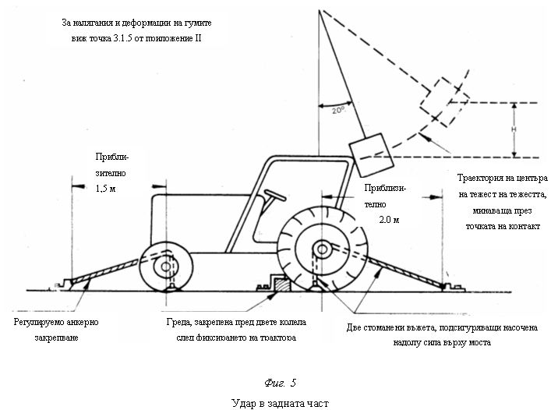
Забележка: | Показаната конфигурация на защитната конструкция при преобръщане е единствено с цел за илюстриране и показване на цитираните размери. Тя не възпроизвежда спецификациите на конструкцията.
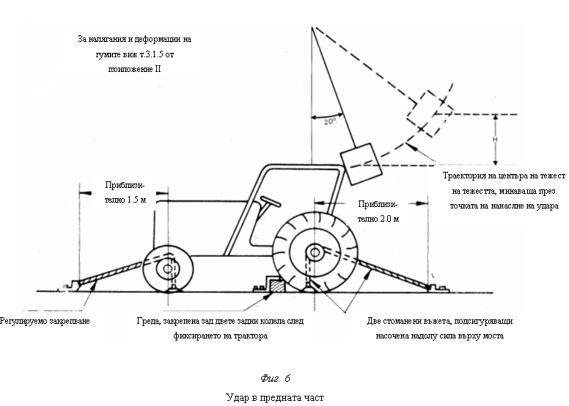
Забележка: | Показаната конфигурация на защитната конструкция при преобръщане е единствено с цел за илюстриране и показване на цитираните размери. Тя не възпроизвежда спецификациите на конструкцията.
Забележка: | Показаната конфигурация на защитната конструкция при преобръщане е единствено с цел за илюстриране и показване на цитираните размери. Тя не възпроизвежда спецификациите на конструкцията.
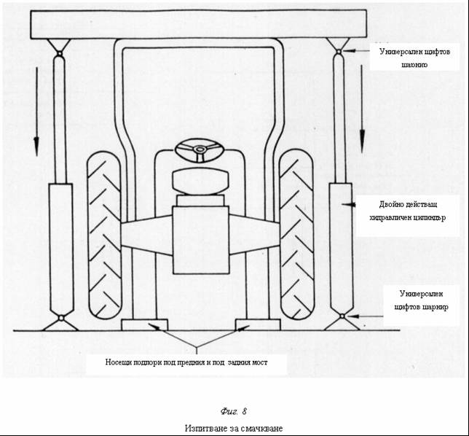
Забележка: | Показаната конфигурация на защитната конструкция при преобръщане е единствено с цел за илюстриране и показване на цитираните размери. Тя не възпроизвежда спецификациите на конструкцията.
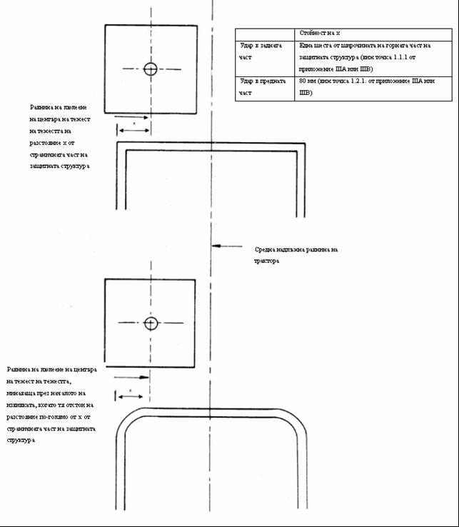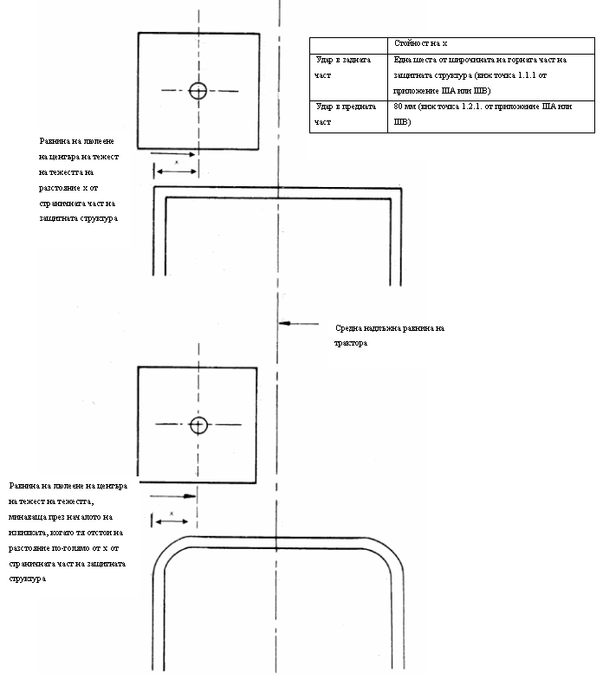
Фиг. 9
Изглед отгоре на защитната конструкция и тежестта, показващ местоположението на равнината на люлеене при изпитванията на удар в предната част и на удар в задната част
Забележка: | В случая тежестта е показана вляво от средната надлъжна равнина. За всяко изпитване, страните, които понасят удара в предната част или в задната част, се определят в приложение ІІ, точка 3.1.4.
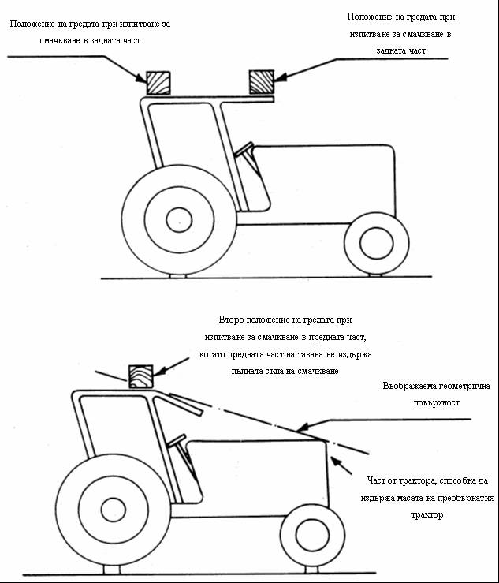
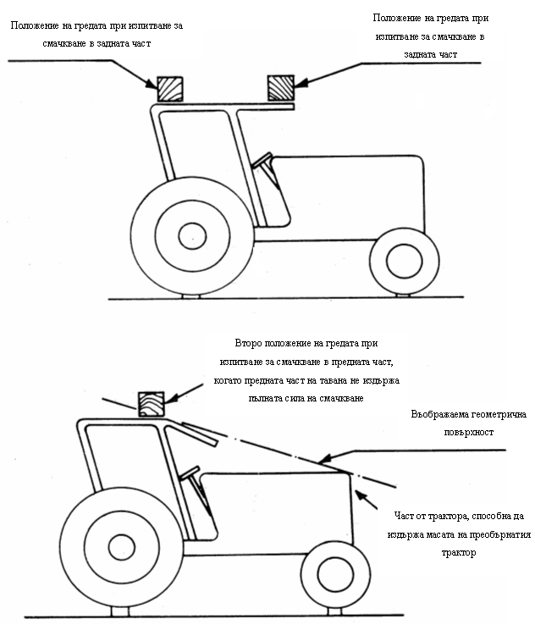
Фигура 10
Положение на гредата при изпитванията на натиск
Забележка: | Показаната конфигурация на защитната конструкция при преобръщане е единствено с цел за илюстриране и показване на цитираните размери. Тя не възпроизвежда спецификациите на конструкцията.
––––––––––––––––––––

ê 77/536/ЕИО (адаптиран)
ПРИЛОЖЕНИЕ V
ОБРАЗЕЦ
ПРОТОКОЛ ОТ ИЗПИТВАНИЯТА ЗА ТИПОВО ОДОБРЕНИЕ НА ЕО ЗА КОМПОНЕНТ ПО ОТНОШЕНИЕ НА ЗАЩИТНА КОНСТРУКЦИЯ ПРИ ПРЕРОБРЪЩАНЕ (БЕЗОПАСНА КАБИНА ИЛИ РАМА) ОТНОСНО НЕЙНИТЕ ЯКОСТНИ КАЧЕСТВА, КАКТО И ЯКОСТНИТЕ КАЧЕСТВА НА НЕЙНОТО ЗАКРЕПВАНЕ КЪМ ТРАКТОРА
Ö Защитна конструкция Õ
Ö Марка Õ
Ö Тип Õ
Ö Марка на трактора Õ
Ö Тип на трактора Õ
Ö Метод на изпитване Õ | Ö I/II Õ
Ö Посочване на изпитвателната лаборатория Õ
Номер на типово одобрение на ЕО за компонент………………….
1. | Производствена или търговска марка на защитната конструкция………..….....
2. | Наименование и адрес на производителя на трактора или на производителя на защитната конструкция………………………………………………........……….
3. | Наименование и адрес на представителя на производителя на трактора или на производителя на защитната конструкция……………….......…………………..
4. | Технически характеристики на трактора, който се подлага на изпитвания…...
4.1. | Производствена или търговска марка……………………………….……………
4.2. | Тип и търговско наименование…………………………......................……………………………..
4.3. | Сериен номер………………………………………………………………………
4.4. | Маса на трактор без баластра, с монтирана защитна конструкция при преобръщане, и без водач ….........................………………………………....... кг
4.5. | Междуосие/Инерционен момент ………………мм/кг/м²
4.6. | Размери на гумите: |  | Предни…………………………………
 |  |  | Задни……………………………………
5. | Разширение на типовото одобрение на ЕО за компонент с типове трактор…………………………………………………………………….
5.1. | Ö Производствена или Õ търговска марка ……………………………………………….
5.2. | Тип и търговско наименование……………………………………………………….
5.3. | Маса на небаластирания трактор с монтирана защитна конструкция при преобръщане и без водач ….…….………………………………………….кг
5.4. | Междуосие/Инерционен момент ………………………...……мм/ кг/м²
5.5. | Размер на гумите: | Предни………………………………………………
 |  | Задни…………………………………………………
6. | Данни за защитната конструкция при преобръщане
6.1. | Чертеж на общия вид на защитната конструкция при преобръщане, както и на нейното закрепване към трактора
6.2. | Снимки отстрани и отзад, показващи закрепващите детайли
6.3. | Кратко описание на защитната конструкция при преобръщане, включващо типа на конструкцията, данни за закрепването към трактора, данни за облицовката, начин на достъп и евакуация, данни за вътрешната тапицерия и приспособленията за предотвратяване на продължително люлеене и уточнение за отоплението и вентилацията.
6.4. | Размери
6.4.1. | Височина на елементите на покрив над референтната точка на седалката …………….…………………….............................………...мм
6.4.2. | Височина на елементите на покрива над пода ...……………….........мм
6.4.3. | Вътрешна ширина на защитната конструкция при преобръщане на 950 мм над натоварената седалка/на 900 мм над референтната точка на седалката ……………………………мм
6.4.4. | Вътрешна ширина на защитната конструкция при преобръщане в точка над седалката на височината на центъра на волана …..…………………мм
6.4.5. | Разстояние от центъра на волана до дясната страна на защитната конструкция при преобръщане …..….……………………………………….мм
6.4.6. | Разстояние от центъра на волана до лявата страна на защитната конструкция при преобръщане …..…..……………………………мм
6.4.7. | Минимално разстояние от волана до защитната конструкция при преобръщане ...………………………...……………мм
6.4.8. | Ширина на отворите на вратите:
 | горе …...…………………………………………………………………….. мм
 | в средата ………...………………………………………………………….. мм
 | долу ………………………………..……………………………………….. мм
6.4.9. | Височина на отворите на вратите:
 | над платформата …………………………………….……………...…….. мм
 | над най-високото стъпало …………………………………………….…... мм
 | над най-ниското стъпало …………...……………………………………... мм
6.4.10. | Пълна височина на трактора с монтирана защитна конструкция при преобръщане ………...….…………......................…………………мм
6.4.11. | Пълна ширина на защитната конструкция при преобръщане ……............мм
6.4.12. | Хоризонтално разстояние от облегалката на седалката до задната част на защитната конструкция при преобръщане на височина 950 мм над натоварената седалка/900 мм над референтната точка на седалката................................мм
6.5. | Данни за материалите, за качеството на използваните материали и за приложените стандарти .......……………………………………
 | Основна рама .………..………………………………. (материали и размери)
 | Закрепвания ….……………………………………….. (материали и размери)
 | Облицовка ……………………...…………………….. (материали и размери)
 | Покрив …………………………………...……………... (материали и размери)
 | Вътрешна тапицерия ……………………………...…. (материали и размери)
 | Възли и болтове за закрепване …...…………………. (материали и размери)
7. | Резултати от изпитванията
7.1. | Изпитвания за удар и за смачкване
 | Изпитванията за удар са проведени по лявата/дясната задна част и по лявата/дясната предна част и по лявата/дясната страна. Еталонната маса, използвана за пресмятането на силата на удара и силите на смачкване, беше от ………………………………………………………кг
 | Изискванията на изпитването относно счупванията и пукнатините, максималното моментно отклонение и зоната на просвет са напълно удовлетворени.
7.2. | Деформация, измерена след изпитванията
 | Остатъчна деформация:
 | в задната част: |  |  | лява страна …………………………мм
 |  |  |  | дясна страна ….…………………….мм
 | в предната част: |  |  | лява страна ……………….………...мм
 |  |  |  | дясна страна .………………..…….. мм
 | отстрани в напречно направление:
 |  |  |  | отпред …………………...………мм
 |  |  |  | отзад ……………………………мм
 | горна част надолу:
 |  |  |  | отпред……….……………………….мм
 |  |  |  | отзад.…………………………………мм
 | Разлика между максималната моментна и остатъчната деформация при изпитването за страничен удар ……………..…………..………..........……….мм
8. | Номер на протокола ………………………..………………………………….. …...………….............…………………..........………………………………………
9. | Дата на издаване на протокола …………................................................... ......................................................................................................................................
10. | Подпис .............…………………………………………………………………… …………………………………………………………………………….
_______________________

ê 77/536/ЕИО
ПРИЛОЖЕНИЕ VІ
МАРКИРОВКА
Знакът за типово одобрение на ЕО за компонент се състои от правоъгълник, обграждащ буквата “е”, следвана от отличителния номер на държавата-членка, издала типовото одобрение за компонент:

ê Акт за присъединяване от 1985 г., чл.26 и приложение І, стр. 213
1 за Германия,
2 за Франция,
3 за Италия,
4 за Нидерландия,

ê Акт за присъединяване от 1994 г., чл.29 и приложение І, стр. 206
5 за Швеция,

ê Акт за присъединяване от 1985 г., чл.26 и приложение І, стр. 213
6 за Белгия,

ê Акт за присъединяване от 2003 г.
7 за Унгария,
8 за Чешка република,

ê Акт за присъединяване от 1985 г., чл.26 и приложение І, стр. 213
9 за Испания,
11 за Обединеното кралство,

ê Акт за присъединяване от 1994 г., чл.29 и приложение І, стр. 206
12 за Австрия,

ê Акт за присъединяване от 1985 г., чл.26 и приложение І, стр. 213
13 за Люксембург,

ê Акт за присъединяване от 1994 г., чл.29 и приложение І, стр. 206
17 за Финландия,

ê Акт за присъединяване от 1985 г., чл.26 и приложение І, стр. 213
18 за Дания,

ê 2006/96/ЕО чл. 1 и приложение, част А, т.20
19 за Румъния,

ê Акт за присъединяване от 2003 г.
20 за Полша,

ê Акт за присъединяване от 1985 г., чл.26 и приложение І, стр. 213
21 за Португалия,

ê 87/354/ЕИО чл. 1 и приложение т.9, буква а)
23 за Гърция,

ê Акт за присъединяване от 1985 г., чл. 26 и приложение І, стр. 213
24 за Ирландия,

ê Акт за присъединяване от 2003 г.
26 за Словения,
27 за Словакия,
29 за Естония,
32 за Латвия,

ê 2006/96/ЕО, чл. 1 и приложение, част А, т.20
34 за България,

ê Акт за присъединяване от 2003 г.
36 за Литва,
49 за Кипър,
50 за Малта

ê 77/536/ЕИО
и от номера на типовото одобрение на ЕО за компонент, който отговаря на номера на сертификата за типово одобрение на ЕО за компонент, издаден за типа защитна конструкция при преобръщане по отношение на нейните якостни качества, както и якостните качества на нейното закрепване към трактора, поставен в близост до правоъгълника.
Примерен знак за типово одобрение на ЕО за компонент
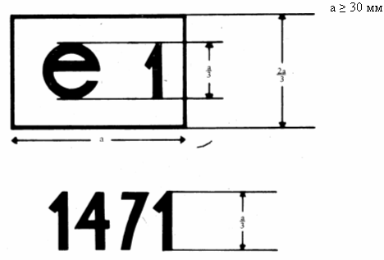
Легенда: | Защитната конструкция при преобръщане, носеща знака за типово одобрение на ЕО за компонент по-горе, е защитна конструкция, за която е издадено типово одобрение на ЕО за компонент в Германия (е1) под номер 1471.
_______________________

ê 77/536/ЕИО
ПРИЛОЖЕНИЕ VІІ
ОБРАЗЕЦ НА СЕРТИФИКАТ ЗА ТИПОВО ОДОБРЕНИЕ НА ЕО ЗА КОМПОНЕНТ
Наименование
на компетентния орган
Съобщение във връзка с издаване, отказ да се издаде, отнемане или разширение на типово одобрение на ЕО за компонент по отношение на якостните качества на защитна конструкция при преобръщане (безопасна кабина или рама), както и на якостните качества на нейното закрепване към трактора
Номер на типово одобрение на ЕО за компонент
…………………………………………………………................…………….разширение
1. Производствена или търговска марка на защитната конструкция ………………………
2. Наименование и адрес на производителя на защитнатта конструкция …...….…………….
3. Наименование и адрес на представителя на производителя на защитната конструкция .…………
4. Производствена или търговска марка, тип и търговско наименование на трактора, за който е предназначена защитната конструкция .………………
5. Разширение на типово одобрение на ЕО за компонент за следния(те) тип(ове) трактор(и) .…………………………….
5.1. Масата на трактор без баластра, определена в приложение ІІ, точка 1.3, надвишава/не надвишава с повече от 5% референтната маса, използвана за изпитването
5.2. Начинът на закрепване и местата на закрепване са/не са идентични
5.3. Всички компоненти, играещи ролята на опора за защитната конструкция при преобръщане, са/не са идентични
6. Представен за типово одобрение на ЕО за компонент на ………….……
7. Изпитвателна лаборатория ……………………………………………………..
8. Дата и номер на протокола на изпитвателната лаборатория ...………………
9. Дата на издаване/отказа да се издаде/отнемането на разширението на типовото одобрение на ЕО за компонент .......................................
10. Дата на разширението на одобрението/отказа/отнемането на разширението на типовото одобрение на ЕО за компонент..………...……………………...........
11. Място ................................………………………….........................................……….
12. Дата…….………………………………………………………………………..
13. Приложени са следните документи, носещи посочения по-горе номер на типово одобрение на ЕО за компонент (например, протоколът за изпитване)…………………….....
14. Забележки, ако има ………………………...…………………………..
15. Подпис ….……………………………………………………………………….
________________________________

ê 77/536/ЕИО
ПРИЛОЖЕНИЕ VІІІ
ОБРАЗЕЦ
УСЛОВИЯ ЗА ТИПОВО ОДОБРЕНИЕ НА ЕО
1. Заявлението за типово одобрение на ЕО за трактор по отношение на якостните качества на защитната конструкция при преобръщане, както и на нейното закрепване към трактора, се подава от производителя на трактора или от неговия представител.
2. На техническата служба, която отговаря за провеждане на изпитванията за типово одобрение, трябва да бъде предоставен трактор, представителен за типа за одобряване, на който са монтирани защитна конструкция, както и нейното закрепване, надлежно одобрени.
3. Техническата служба, която отговаря за провеждането на изпитванията за типово одобрение, проверява дали одобреният тип защитна конструкция е предназначен за монтиране на типа трактор, за който е поискано типово одобрение. По-специално, тя трябва да се увери, че закрепването на защитната конструкция отговаря на това, което е било изпитвано по време на типовото одобряване на ЕО за компонент.
4. Притежателят на типово одобрение на ЕО може да поиска то да бъде разширено с други типове защитни конструкции.
5. Компетентните органи издават такова разширение при следните условия:
5.1. новият тип защитна конструкция при преобръщане и нейното закрепване към трактора са били предмет на типово одобрение на ЕО за компонент;
5.2. той е конструиран за монтиране на типа трактор, за който е поискано разширение на типовото одобрение на ЕО;
5.3. закрепването на защитната конструкция към трактора отговаря на това, което е било изпитвано по време на типовото одобряване на ЕО.
6. Документ, съответстващ на образеца, даден в приложение ІХ, се прилага към сертификата за типово одобрение на ЕО, при всяко одобряване или разширение на одобрението, предоставено или отказано.
7. Ако заявлението за типово одобрение на ЕО за тип трактор е подадено по същото време, в което е подадено заявлението за типово одобрение на ЕО за компонент за защитна конструкция при преобръщане, предназначена да бъде монтирана на типа трактор, за който е поискано типовото одобрение на ЕО, проверките, предвидени в точка 2 и 3, не се извършват.
––––––––––––––––––

ê 77/536/ЕИО
ПРИЛОЖЕНИЕ ІХ
ОБРАЗЕЦ
Наименование на компетентния орган
ПРИЛОЖЕНИЕ КЪМ СЕРТИФИКАТА ЗА ТИПОВО ОДОБРЕНИЕ НА ЕО ЗА ТИП ТРАКТОР ПО ОТНОШЕНИЕ НА ЯКОСТНИТЕ КАЧЕСТВА НА ЗАЩИТНИТЕ КОНСТРУКЦИИ ПРИ ПРЕОБРЪЩАНЕ (БЕЗОПАСНИ КАБИНИ ИЛИ РАМИ), КАКТО И НА ЯКОСТНИТЕ КАЧЕСТВА НА ТЯХНОТО ЗАКРЕПВАНЕ КЪМ ТРАКТОРА
(Член 4, параграф 1 от Директива 2003/37/ЕО на Европейския парламент и Съвета от 26 май 2003 г. относно типовото одобрение на селскостопански или горски трактори, на техните ремаркета и на теглително-прикачно оборудване, заедно с техните системи, компоненти и обособени технически възли, и за отмяна на Директива 74/150/ЕИО )
Номер на типово одобрение на ЕО ………………………………….…………..................
……..................…………………разширение
1. Производствена или търговска марка на трактора .……………
2. Тип трактор ..……………………………………
3. Наименование и адрес на производителя на трактора ………………………………………………………………………………………….
4. Наименование и адрес на упълномощение представител на производителя …………………………………………………………………………………..
5. Производствена или търговска марка на защитната конструкция при преобръщане...........................................................................................................................………
6. Разширение на типовото одобрение на ЕО за следния тип(-ове) защитна конструкция(-а)…………………………………………………..............................
7. Трактор, представен за типово одобрение на ЕО, на.......................…
8. Техническа служба, която отговаря за контрола на съответствието за типовото одобрение на ЕО......................……………
9. Дата на протокола, издаден от тази служба...............…………
10. Номер на протокола, издаден от тази служба..........……………......
11. Типовото одобрение на ЕО по отношение на якостните качества на защитните конструкции при преобръщане, както и на якостните качества на тяхното закрепване към трактора се издава/се отказва
12. Разширението на типовото одобрение по отношение на якостните качества на защитната конструкция при преобръщане, както и на якостните качества на нейното закрепване към трактора се издава/се отказва
13. Място..................………………………………
14. Дата..........…………………………………………
15. Подпис.........……………………………………
––––––––––––––––––––––––

é
ПРИЛОЖЕНИЕ Х
Част А
Отменената директива и списък на нейните последователни изменения
(посочени в член 13)
Директива 77/536/ЕИО на Съвета
(ОВ L 220, 29.8.1977 г., стр. 1)
Приложение I, част X от Акта за присъединяване от 1979 г.
(ОВ L 291, 19.11.1979 г., стр. 108)
Приложение I, част IX от Акта за присъединяване от 1985 г.
(ОВ L 302, 15.11.1985 г., стр. 209)
 | Директива 87/354/ЕИО на Съвета  (ОВ L 192, 11.7.1987 г., стр. 43) |  | единствено по отношение на позоваванията на Директива 77/536/ЕИО в точка 9 от приложението
Директива 89/680/ЕИО на Съвета
(ОВ L 398, 30.12.1989 г., стр. 26)
Точка XI.C.II.2 от приложение I към Акта за присъединяване от 1994 г.
(ОВ C 241, 29.8.1994 г., стр. 205)
Директива 1999/55/ЕО на Комисията
(ОВ L 146, 11.6.1999 г., стр. 28)
Точка I.A.21 от приложение II от Акта за присъединяване от 2003 г.
(ОВ L 236, 23.9.2003 г., стр. 53)
 | Директива 2006/96/ЕО на Съвета  (ОВ L 363, 20.12.2006 г., стр. 81) |  | единствено по отношение на позоваванията на Директива 77/536/ЕИО в член 1 и точка 20 от част А към приложението
Част Б
Срокове за транспониране в националното право и за прилагане
(посочени в член 13)
Директива | Срок за транспониране | Дата на прилагане
Директива 77/536/ЕИО | 29 декември 1978 г. | __
Директива 87/354/ЕИО | 31 декември 1987 г. | __
Директива 89/680/ЕИО | 3 януари 1990 г. | __
Директива 1999/55/ЕО | 30 юни 2000 г. | 1 юли 2000 г.⁽¹⁾
Директива 2006/96/ЕО | 1 януари 2007 г. | __
⁽¹⁾ В съответствие с член 2 на директива 1999/55/EО:
“1. Считано от 1 юли 2000 г., държавите-членки не могат:
- нито да отказват да издават типово одобрение на ЕО или документа, предвиден в член 10, параграф 1, трето тире, от Директива 74/150/ЕИО, или национално типово одобрение по отношение на тип трактор,
- нито да забраняват първоначално пускане в употреба на трактори,
ако тези трактори отговарят на изискванията на Директива 77/536/ЕИО, изменена и допълнена с настоящата директива.
2. Считано от 1 януари 2001 г., държавите-членки:
- преустановяват да издават документа, предвиден в член 10, параграф 1, трето тире, от Директива 74/150/ЕИО по отношение на тип трактор, ако той не отговаря на изискванията на Директива 77/536/ЕИО, изменена и допълнена с настоящата директива,
- могат да отказват да издават национално типово одобрение на тип трактор, ако той не отговаря на изискванията на Директива 77/536/ЕИО, изменена и допълнена с настоящата директива.”
_____________
ПРИЛОЖЕНИЕ ХІ

Таблица на съответствието
Директива 77/536/ЕИО | Настоящата директива
Членове 1 – 8 | Членове 1 – 8
Член 9, първо – четвърто тире | Член 9, букви а) – г)
Членове 10 и 11 | Членове 10 и 11
Член 12, параграф 1 | -
Член 12, параграф 2 | Член 12
- | Член 13
- | Член 14
Член 13 | Член 15
Приложения І – ІХ | Приложения І – ІХ
- | Приложение Х
- | Приложение ХI
_____________

COM(87) 868 PV.
Виж приложение 3 от част А на посочените заключения.
Изработено в съответствие със съобщението на Комисията до Европейския парламент и Съвета - Кодификация на acquis communautaire, COM(2001) 645 окончателен.
Виж приложение X, част А към настоящото предложение.
OВ C […] от […], стр. […].
OВ C […] от […], стр. […].
ОВ L 220 от 29.8.1977 г., стр. 1. Директива, последно изменена с Директива 2006/96/ЕО (ОВ L 363, 20.12.2006 г., стр. 81).
Виж приложение Х, част А.
ОВ L 171, 9.7.2003 г., стр. 1. Директива, последно изменена с Директива 2006/96/ЕО.
Ненужното се зачерква.
Ненужното се зачерква
Ненужното се зачерква
Ненужното се зачерква
Ненужното се зачерква
Ненужното се зачерква съобразно използвания метод на изпитване.
Ненужното се зачерква съобразно използвания метод на изпитване.
Ненужното се зачерква съобразно използвания метод на изпитване.
Ненужното се зачерква.
Ненужното се зачерква.
Ненужното се зачерква.
Да се посочи дали се отнася за първо, второ и т.н. разширение на първоначалното типово одобрение на ЕО за компонент.
Ненужното се зачерква.
Ненужното се зачерква.
Ненужното се зачерква.
Ненужното се зачерква.
Ненужното се зачерква.
Да се посочи дали се отнася за първо, второ и т.н. разширение на първоначалното типово одобрение на ЕО за компонент.
Ненужното се зачерква.
Ненужното се зачерква.

